面试失败的原因有哪些？ 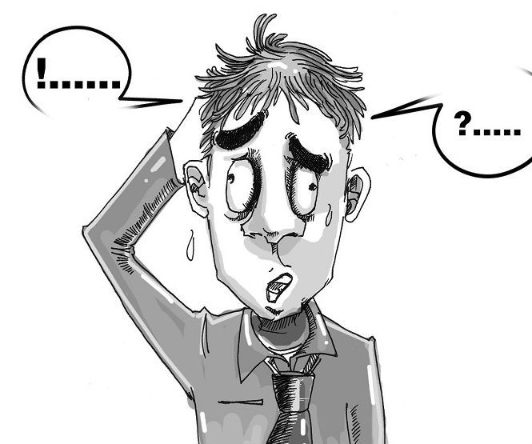即便是职场达人，也非常可能在面试中失败，在面试中失败并非难以启齿的事情，在失败中总结经验教训，并且将之运用到下次面试当中是明智的，这也是面试获得成功的一个有效练习。在面试中，甭管你多么信心十足，也甭管你专业多么精深，面试话术必须要掌握，以下这三句话是最不受面试官待见的，可能你已经在无数面试中说了，也许这就是你面试失败的罪魁祸首。你还想搞砸面试吗？如果不，那就看看下面这篇分享吧。
“我的上一家公司……”
毫无疑问，面试官肯定会问你一些关于上一个公司的问题。这里的回答是很有技巧的。比如很多面试官会问“所以是什么导致你想离开现公司”，一般这个时候，很多求职者就会开始抱怨他们上一份的工作、老板、公司各种糟糕的事情等等。
虽然面试时谈论上一份工作的老板、工作、公司很正常，但是切记不要夹带任何个人情绪。我们都知道任何东西都可以有不同的表达方式，更不要用不友好甚至恶毒的语言说你之前的同事，那只会让你在面试官面前的印象大打折扣。
“我可以胜任任何职位”
面试技巧不能跟面试官说的第二件事是“我可以胜任任何职位”。大部分的面试官都喜欢一些热情的应聘者。比如面试的时候，面试官说你可能并不是这个职位的合适人选。这个时候有些心急的求职者劈头就会说“其实我很喜欢你们公司的某某职位，你可以帮我联系一下么”，甚至会说“你们公司还有其他职位正在招聘的吗，我可胜任任何职位”。 OMG，这句话绝对会断送你的offer。尤其是在面试过程中，随意的更换职位，只会让面试官觉得你还清楚自己能做什么。即使你是想得到一份工作，但是这样做只会适得其反，“我可以胜任任何职位”会破坏你给面试官营造的形象，并且这绝对不利于你得到这份offer。“嗯，这个我的简历上有”
这个问题在面试时一定要注意！调查显示，面试官最讨厌从应聘人员口中说“嗯，这个在我的简历上有”。很显然，你的大部分信息在简历上都有说明，但是当面试官问你的某一项工作经历时，面试官是想从你口中得知除了简历上的文字之外更多的东西。面试官实际上也是在评估你的沟通与社交能力，看你更适合应对客户还是更适合整天坐在电脑前办公。当面试官问你的一项特别技能时，千万不要局限于你的简历，完全可以展开来讲或重点讲。这个很有可能会成为你在面试官面前的闪光时刻！
请记住，任何时候面试官都不是你的敌人，而是你得到新工作的盟友。掌握这些面试技巧和注意事项，与面试官建立一个良好的关系，他们会成为你成功路上的敲门砖。

